Практическая работа №5.
Графические объекты.

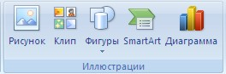
Инструменты для работы с графикой находятся на панели "Иллюстрации" ленты "Вставка".

Создание графического примитива
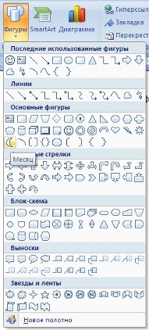
Кнопка "Фигуры" служит для быстрого создания графических примитивов. Для создания нужного примитива надо его выбрать из выпадающего списка и "нарисовать" в документе протяжкой мыши с нажатой левой кнопкой. Для того, чтобы фигура имела правильные пропорции, во время рисования надо удерживать нажатой кнопку Shift.

Когда фигура нарисована, появляется контекстный
инструмент "Средства рисования" с лентой "Формат".

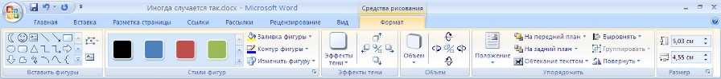
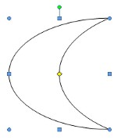
Как правило, графический примитив имеет по краям синие угловые маркеры, потянув за которые (левая кнопка мыши должна быть при этом нажата), можно изменить размеры фигуры.

Желтый квадратик внутри примитива также служит для изменения геометрических размеров фигуры.

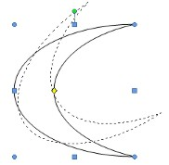
Фигуру можно вращать. Для этих целей служит зелененький кружочек, расположенный над фигурой. Для вращения примитива необходимо установить курсор мыши на кружочек и, нажав левую кнопку, производить движения мышью. При этом фигура будет вращаться в ту или иную сторону.

Создайте документ следующего вида:
Заливку, контур, эффект тени и объем фигур (задается при выделенной фигуре - щелкнув по фигуре мышкой) задать свои.

ПРАВИЛО ВЗАИМОЗАВИСИМОСТИ РИЧАРДА
То, что вы храните достаточно долго, можно выбросить.
Как только вы что-то выбросите, оно вам потребуется.

Закон самолета:
Когда ваш самолет опаздывает, самолет, на который вы хотели пересесть, улетает вовремя.
ПЕРВЫЙ ЗАКОН ЕЗДЫ НА ВЕЛОСИПЕДЕ:
Куда бы вы ни ехали – это в гору и против ветра.

ЗАКОН ДЖОНСОНА И ЛЭРДА:

НАБЛЮДЕНИЕ ЭТТОРЕ:
Соседняя очередь всегда движется быстрее.

Зубная боль всегда начинается в ночь на субботу.

Закон Буба:
Утерянное всегда находишь в последнем кармане.

Закон своенравия природы:
Никогда нельзя правильно определить, какую сторону бутерброда намазать.

Следствие Дженнингса:
Вероятность того, что бутерброд упадет маслом вниз, прямо пропорциональна стоимости ковра.

